Giáo dục kỹ năng phòng tránh xâm hại tình dục cho trẻ
Tác giả: Hải yến



Theo thống kê của Bộ LĐ-TB&XH, tính đến hết năm 2022 trên cả nước trường hợp trẻ em bị xâm hại tình dục (XHTD) đang ngày càng ra tăng. Đối tượng bị xâm hại tình dục thường là những em gái dưới 5 tuổi…
Không ít trường hợp xâm hại tình dục gây chấn động dư luận vì người gây tội ác lại chính là những người thân thiết trong gia đình. Do đó, việc trang bị kỹ năng sống, kỹ năng phòng vệ cá nhân là rất cần thiết cho trẻ.
Vậy, những dấu hiệu trẻ bị xâm hại tình dục ra sao? Cần trang bị những kỹ năng phòng chống xâm hại tình dục trẻ em như nào?

Thế nào là xâm hại tình dục trẻ em
Xâm hại tình dục trẻ em là sử dụng trẻ em để thoả mãn nhu cầu tình dục của người lớn hơn. Xâm hại tình dục trẻ em bao gồm lạm dụng tình dục trẻ em và bóc lột tình dục trẻ em.

Đối tượng xâm hại
- Người quen thân thiết: chú, bác, anh em, hàng xóm….
- Người không quen biết.
- Thành phần: nam, nữ mọi lứa tuổi.

Các mức độ xâm hại tình dục
- Động chạm, sờ mó.
- Phô trương làm thỏa mãn.
- Kích thích.
- Quan hệ.
- Bị xâm hại tình dục nghiêm trọng…

Dấu hiệu trẻ bị xâm hại tình dục
- Thái độ sợ sệt, ngượng ngùng mỗi khi giáp mặt đối tượng.
- Hay bị giật mình.
- Thoáng vui, thoáng buồn.
- Khóc lóc, gặp ác mộng.


Trẻ bị XHTD có thái độ sợ sệt, ngượng ngùng, sống thu mình (Ảnh minh họa)
- Trẻ sống thu mình lại, không muốn ra ngoài, không muốn trò chuyện với mọi người…
- Nếu bị xâm hại tình dục nghiêm trọng, trẻ có thể bị sốc, có những vết cào, bầm tím, vùng kín bị sưng, chảy máu…

Tác hại của việc xâm hại tình dục
- Làm tổn hại nghiêm trọng đến tinh thần, tâm lý, sức khoẻ của trẻ.
- Gây hoang mang, lo lắng cho gia đình và xã hội.
- Làm ảnh hưởng đến tương lai của trẻ em, của dân tộc.
- Làm gia tăng tệ nạn mại dâm, tệ nạn buôn bán phụ nữ, tăng sự lây nhiễm HIV/AIDS và các bệnh lây qua đường tình dục.
- Gây ảnh hưởng xấu đến thuần phong mỹ tục và truyền thống đạo đức tốt đẹp của nhân dân ta.

Cách xử lý khi con bị xâm hại tình dục và biện pháp phòng ngừa
Mặc dù đã trang bị đầy đủ kỹ năng cho con để tránh bị xâm hại, tuy nhiên, nếu không may bé bị xâm hại, bạn hãy bình tĩnh gần gũi con và dần đưa con trở lại cuộc sống bình thường.

Làm gì khi con bị xâm hại tình dục?
- Cố gắng gần gũi con, khuyến khích con cởi mở tâm trạng.
- Tùy vào mức độ của mối quan hệ giữa cha mẹ và con cái, có thể nói chuyện với con về sự việc đã xảy ra ở mức độ cụ thể nhất định.
- Không để cho con có cảm giác phải che giấu, thu mình vào một thế giới hoang mang của riêng mình.
- Đưa trẻ đi khám để xác định mức độ và điều trị tổn thương thực tế.
- Sử dụng các liệu pháp tâm lý để chữa trị chấn thương tâm lý cho trẻ.


Cha mẹ cần gần gũi, động viên khi trẻ bị XHTD (Ảnh minh họa)
Lưu ý:
- Không làm ầm ĩ và quá lên mức độ trầm trọng của việc sẽ khiến cho trẻ xấu hổ và tổn thương hơn.
- Không giấu diếm mọi chuyện mà phải tìm cách vạch trần “yêu râu xanh” để tránh gây hại cho những trẻ em khác.

Dạy con tránh các nguy cơ bị xâm hại tình dục
- Nhận dạng những hành vi xấu như: ép trẻ uống bia, rượu, hút thuốc, sờ mó, vuốt ve bộ phận sinh dục của trẻ, rủ trẻ vào chỗ tối…
- Không nói chuyện với người lạ, nên giả vờ như không nghe thấy và đi nhanh sang nơi khác khi người lạ bắt chuyện.
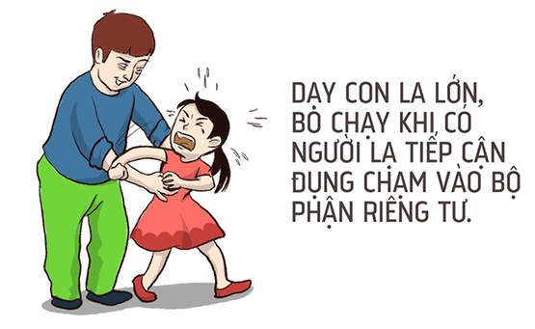
Không đi theo người lạ, kêu cứu, la hét, phản đối….(Ảnh minh họa)
- Có thể nói dối để thoát khỏi nguy hiểm.
- Kiên quyết phản đối, có thể la hét, kêu khóc, cắn và kêu cứu hoặc tìm cách để chạy tới nơi đông người.
- Gọi đến số điện thoại của cha mẹ, người thân hoặc điện thoại khẩn cấp như 115, 114, 113…

Dạy con kỹ năng phòng vệ tránh bị xâm hại tình dục
- Hướng dẫn con nhận biết những hành vi xâm hại tình dục để đề phòng .
- Hướng dẫn con những kiến thức về giới tính ngay từ nhỏ.
- Dạy con biết tôn trọng bản thân, chỉ rõ cho con thấy chỗ “nhạy cảm” là chỗ nào.
- Hướng dẫn cho con biết ai là người có thể chạm vào cơ thể, vào những khu vực nhạy cảm.
- Nhẹ nhàng và khéo léo cho con biết những bộ phận nhạy cảm không để người khác chạm vào cũng như không được chạm vào của các bạn khác hay của người lớn.
- Dạy các bé trai không được xâm phạm các bạn nữ.

Bố mẹ cần tránh điều trị để bảo vệ con khỏi bị xâm hại
Có một số điều bố mẹ cần tránh tuyệt đối để đảm bảo an toàn cho con cái, tránh bị xâm hại và lạm dụng.

Tránh tuyệt đối những điều sau để bảo vệ con
- Không để trẻ nhỏ ở nhà, đến nơi công cộng hoặc đi ra chỗ vắng một mình.
- Không cho trẻ ăn mặc hở hang vì dễ gây kích thích sự ham muốn đối với những kẻ có ý xấu.
- Dạy cho con tính tự lập, mạnh mẽ để tránh kẻ xấu (con nhút nhát, tự ti, ít bạn bè thường dễ bị kẻ xấu tấn công).
- Dạy con tránh xa những cám dỗ bởi đồ chơi, bánh kẹo…

Cho trẻ mặc kín đáo, không hở hang, khêu gợi (Ảnh minh họa)

Ngoài ra cần lưu ý bảo vệ con khỏi xâm hại qua những điều sau
- Quan tâm thường xuyên và để ý đến những hành vi phi ngôn ngữ của con để nhận biết những dấu hiệu con bị xâm hại tình dục.
- Lắng nghe tâm sự, những câu chuyện của con, thuyết phục con kể tất cả những gì xảy ra với con trên đường phố giúp con tránh xa những hiểm họa xâm hại tình dục.
Theo thống kê của Bộ LĐ-TB&XH “Hiện, cả nước có hơn 25 triệu trẻ em, chiếm 29% tổng dân số, trong đó có hơn 1,4 triệu em có hoàn cảnh đặc biệt, hơn 1,2 triệu em bị khuyết tật…… Tuy nhiên, điều đáng lo ngại là tình trạng xâm hại trẻ em diễn biến ngày càng phức tạp và trở thành vấn đề bức xúc cho toàn xã hội.
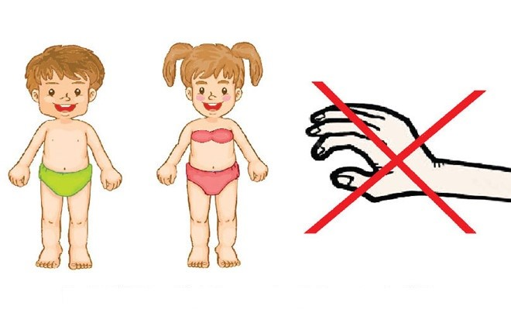
Gia đình, xã hội cần quan tâm và bảo vệ trẻ em (Ảnh minh họa)
Các vụ xâm hại trẻ em đặc biệt nghiêm trọng, báo động về sự suy đồi đạo đức như: hiếp dâm tập thể, hiếp dâm trẻ em dưới 5 tuổi, hiếp dâm rồi giết trẻ em, thầy giáo xâm hại học sinh… Số trẻ bị xâm hại tình dục nhiều lần chiếm 28,2% và số trẻ em bỏ học, sống lang thang và bị xâm hại tình dục chiếm 11,6%”.
Lời kết
Xã hội phát triển, đời sống con người được nâng cao. Tuy nhiên, bên cạnh những lợi ích tích cực thì việc bày bán tràn lan các loại phim ảnh đồ trụy, gợi cảm, kích dục…đã làm băng hoại đạo đức của một số người, đặc biệt là giới trẻ dẫn tới việc gia tăng tội phạm xâm hại tình dục trẻ em hiện nay.
Vì vậy, các vị phụ huynh nên quan tâm đến các con nhiều hơn và chủ động trang bị cho con kiến thức tự bảo vệ để tránh khỏi nguy cơ bị xâm hại tình dục.
Trong trường hợp con có các biểu hiện bị xâm hại tình dục như: sợ hãi, khóc lóc, hay gặp ác mộng, sống khép mình….thì cha mẹ nên dùng tình cảm, sự yêu thương của mình động viên con nói ra sự thật từ đó giải quyết mọi vấn đề một cách bình tĩnh nhất.
Nguồn:https://benh.vn/giao-duc-ky-nang-phong-tranh-xam-hai-tinh-duc-cho-tre-4488/

